IMI HEIMEIER UH6 Klemmleiste, kabelgebunden, für 6 Zonen, 230 V

IMI Hydronic Engineering Deutschland

Eigenschaften

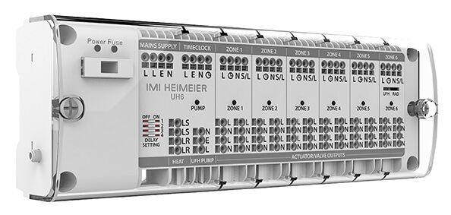

GTIN:

4024052067190

HAN:

1500-02.006